成绩管理系统
使用手册
（学生）
2021-4-30
中山大学南方学院信息化建设中心

目 录
目 录 2
1. 流程 3
2. 成绩查询 3
2.1. 成绩查询 3
2.2. 学分互认成绩查询 4
2.3. 全部成绩查询（后续合并到“成绩查询”一个入口） 5
3. 成绩单办理 6
3.1. 成绩单申请 6
3.2. 查看成绩单申请 7
4. 成绩询疑 8
4.1. 成绩询疑申请 8
4.2. 查看成绩询疑申请 10

流程
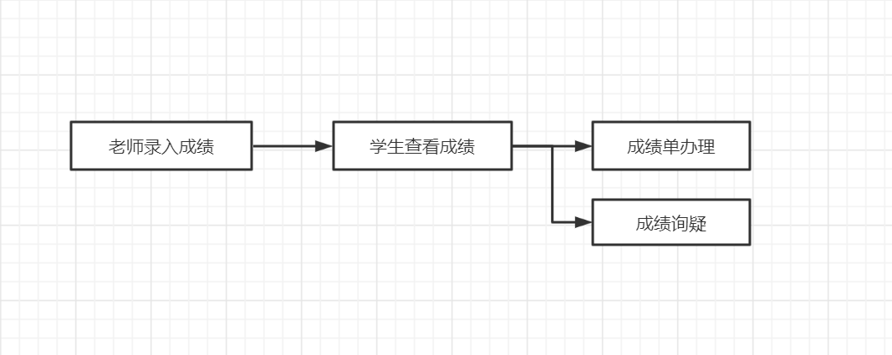
流程说明：
- 关于成绩询疑，在成绩询疑开放时间内且课程教学班设置了允许进行成绩询疑的前提下，学生如果对成绩有疑问，可以在教务系统学生端发起成绩询疑申请。
- 关于成绩单申请，单次申请或累积申请超过5份成绩单将收取费用：中文成绩单20元/份，英文成绩单40元/份；具体以学校通知为准。

成绩查询
成绩查询中分为成绩查询、学分互认成绩查询、全部成绩查询

成绩查询
功能入口：登录教务系统->成绩管理系统->成绩管理->成绩查询
该功能主要是查询学生课程成绩（包括学分互认的成绩，但是学分互认课程成绩审核通过，10分钟后才更新到该页面中）。
操作说明：
- 查看成绩
选择学年学期，点击【筛选】按钮
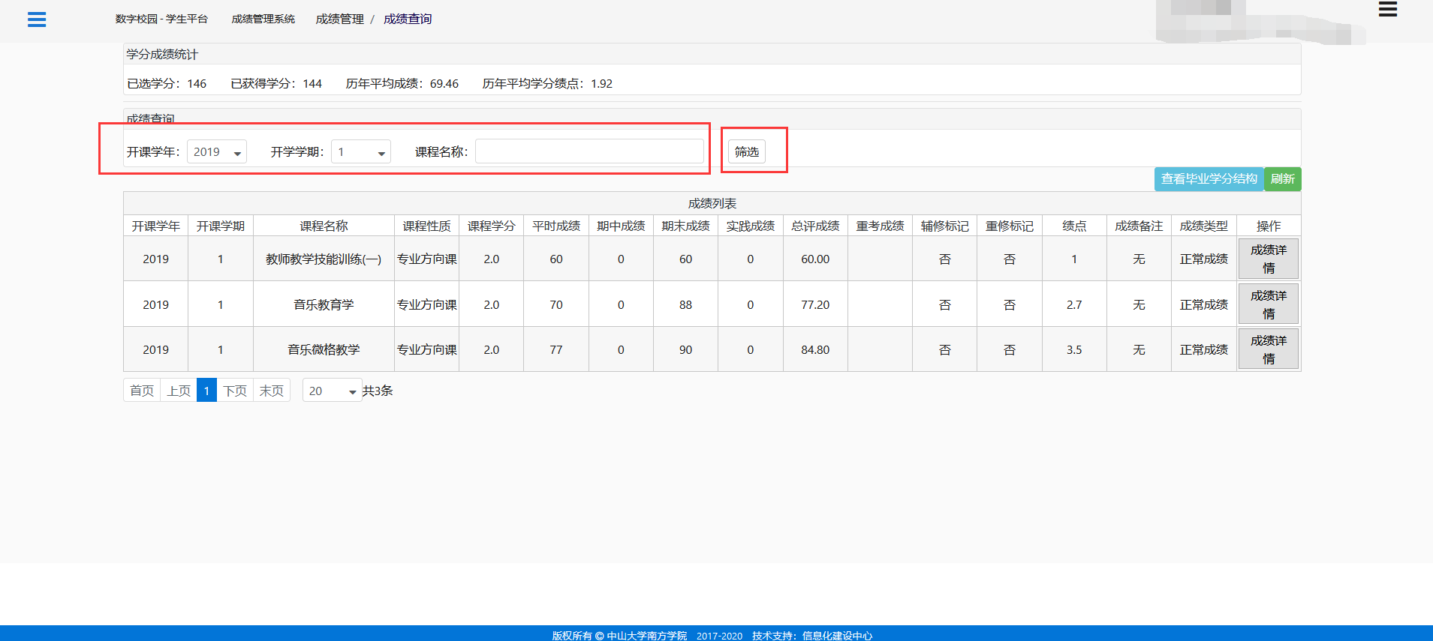
- 查看成绩详情
如果一门课程有重修、重考等成绩的话，可以在成绩详情里面查看。
点击【成绩详情】按钮
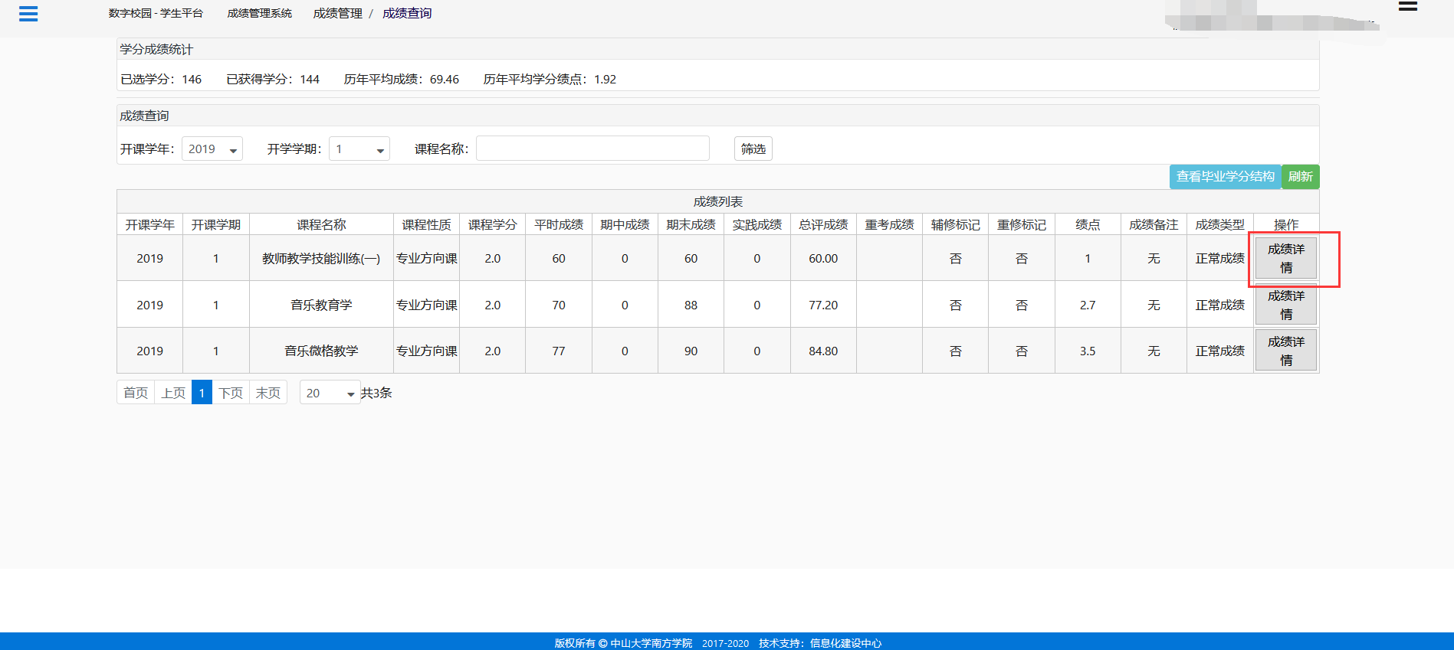

学分互认成绩查询
功能入口：登录教务系统->成绩管理系统->成绩管理->学分互认成绩查询
该功能主要是查询和导出学分互认的课程成绩。
操作说明：
- 查看成绩
选择学年学期，点击【筛选】按钮

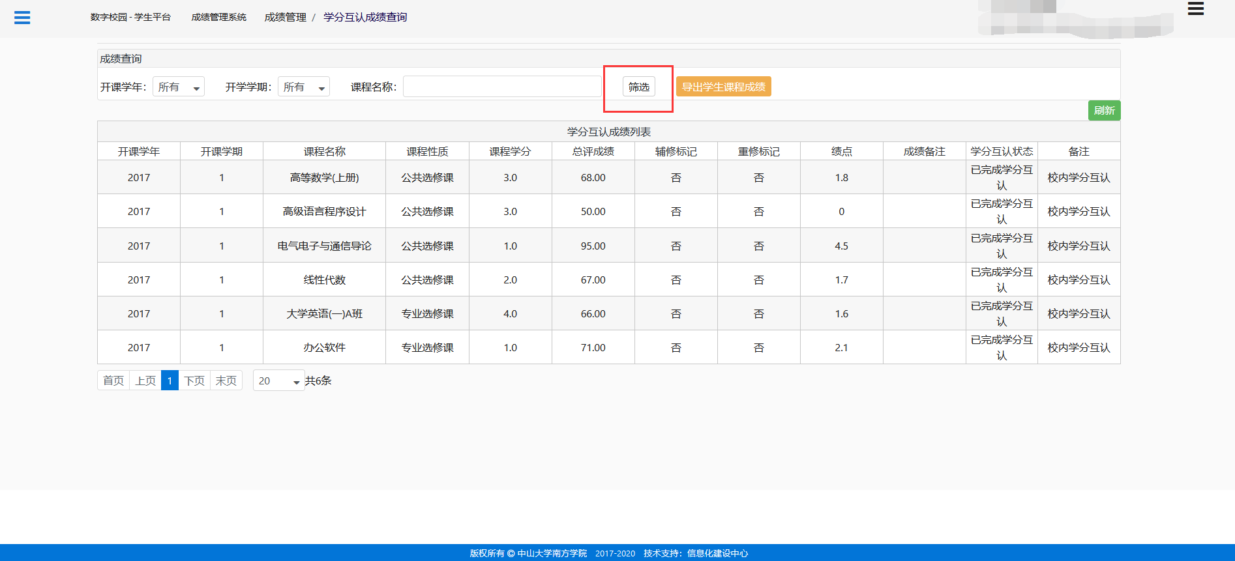
- 导出成绩
点击【导出学生课程成绩】按钮
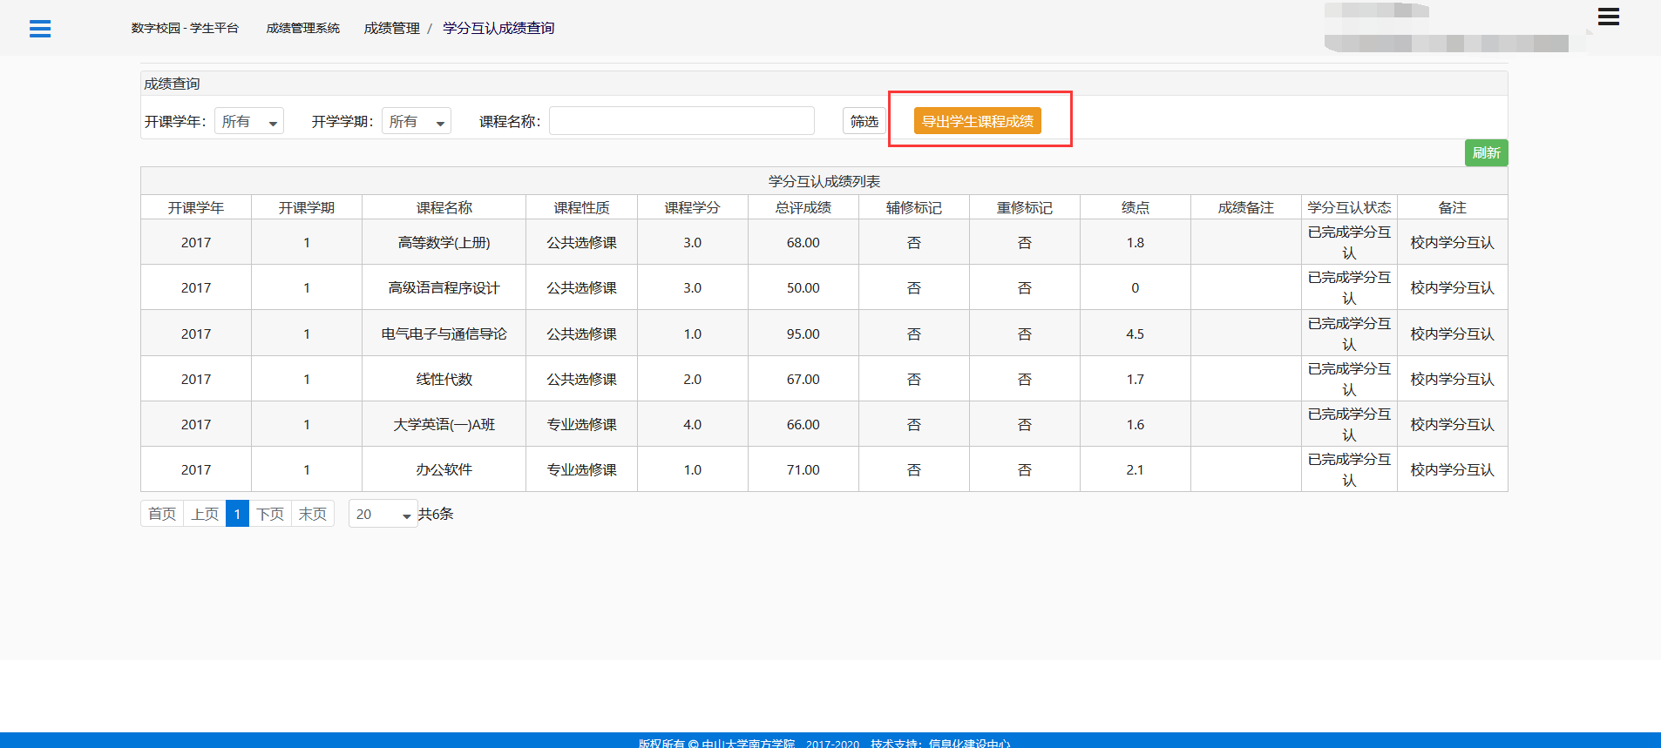

全部成绩查询（后续合并到“成绩查询”一个入口）
功能入口：登录教务系统->成绩管理系统->成绩管理->全部成绩查询
该功能主要是查询和导出学生的所有成绩（包括学分互认之后的）。
操作说明：
- 查看成绩
选择学年学期，点击【筛选】按钮

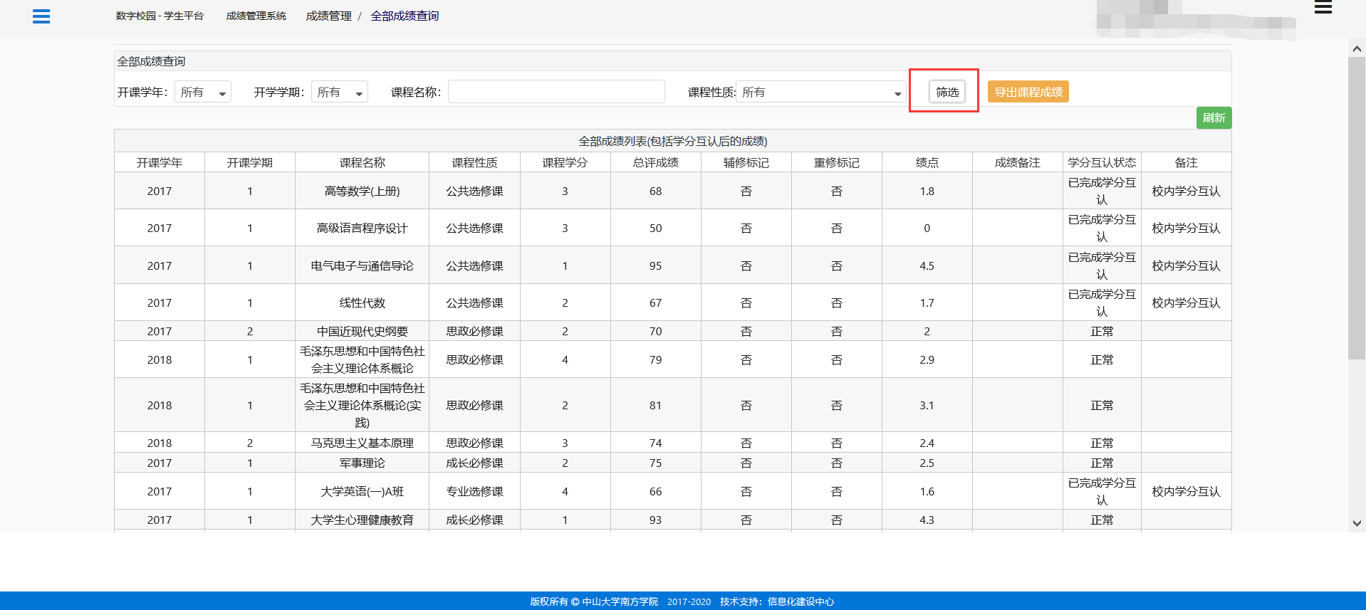
- 导出成绩
点击【导出学生课程成绩】按钮
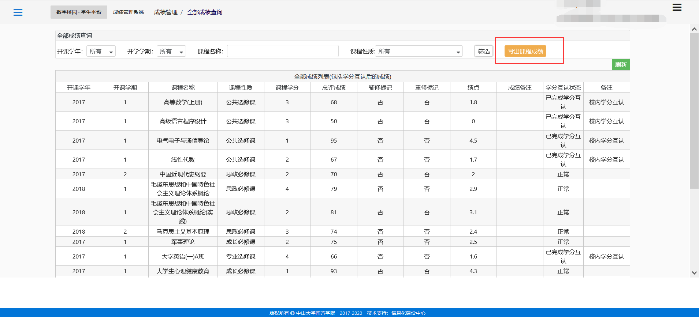

成绩单办理

成绩单申请
功能入口：登录教务系统->成绩管理系统->成绩管理->成绩单办理
该功能主要是给学生进行成绩单办理申请。提交申请之后，经过教秘和教务审批通过后，才能领取成绩单。
操作说明：
点击【新增】按钮
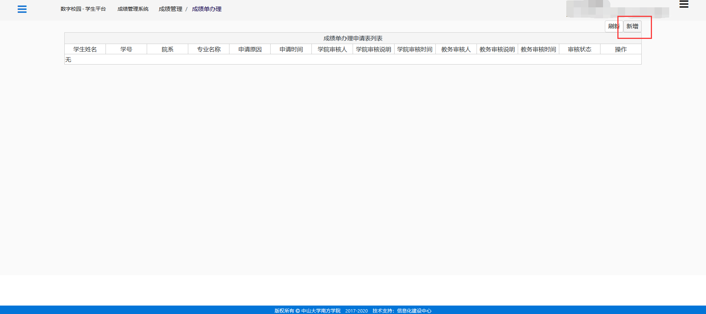
填写申请信息，点击【提交】按钮。（提交申请成功后，不能撤回申请，请谨慎操作！！！）
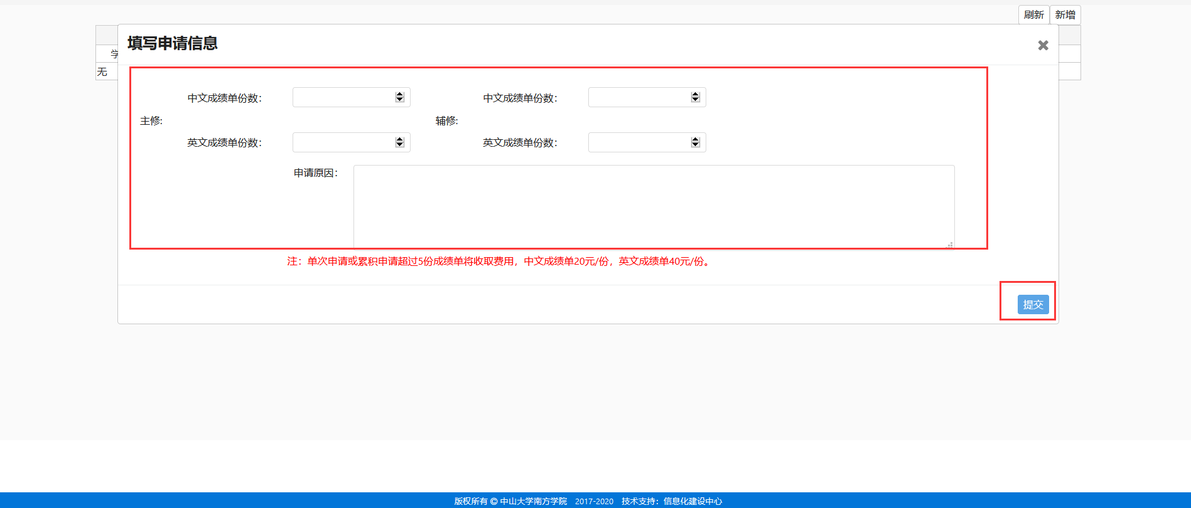
说明：单次申请或累积申请超过5份成绩单将收取费用：中文成绩单20元/份，英文成绩单40元/份；具体以学校通知为准。

查看成绩单申请
功能入口：登录教务系统->成绩管理系统->成绩管理->成绩单办理
该功能主要是给学生进行申请、查看成绩单办理。提交申请之后，可以在该页面查看到申请和审核信息；经过教秘和教务审批通过后，才能领取成绩单。
操作说明：
点击【查看】按钮，可以查看申请单详细信息、院系和教务审核信息。
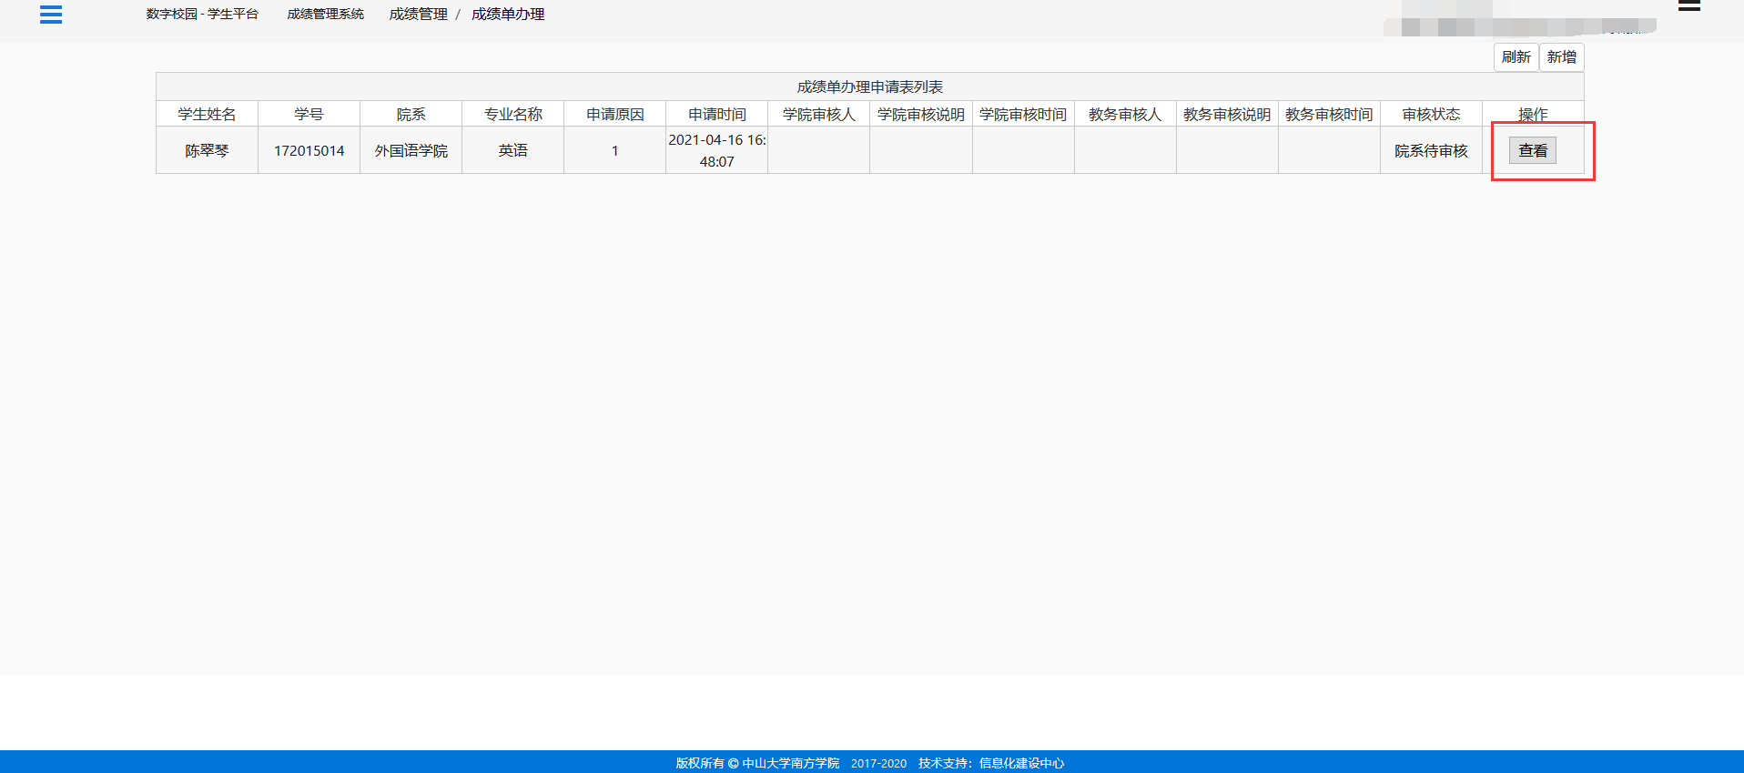

成绩询疑

成绩询疑申请

功能入口：登录教务系统->成绩管理系统->成绩异动管理->成绩询疑
在成绩询疑开放时间内且课程教学班设置了允许进行成绩询疑的前提下，学生如果对成绩有疑问，可以在该页面发起成绩询疑申请。
操作说明：
点击【新增】按钮
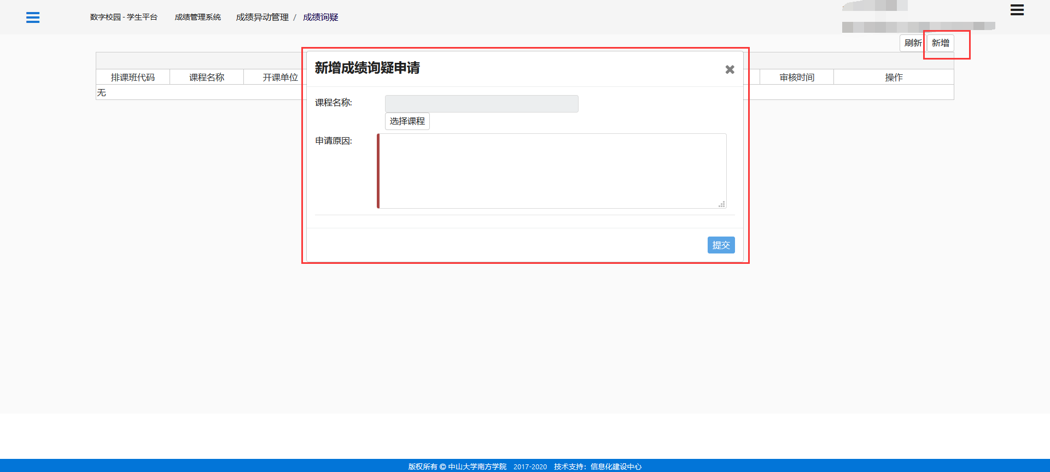
点击【选择课程】按钮
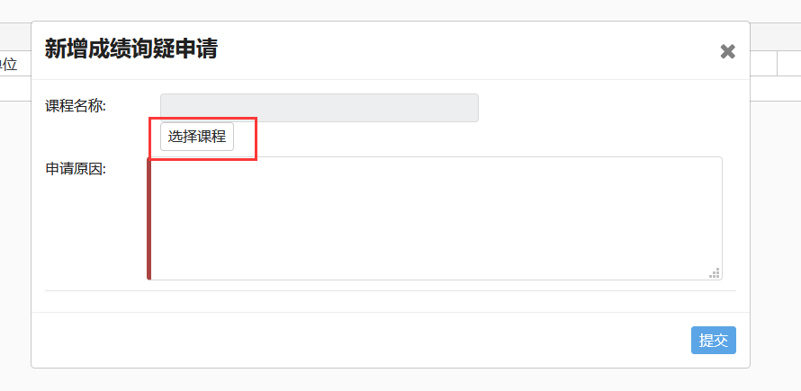
选择课程，点击【选择】
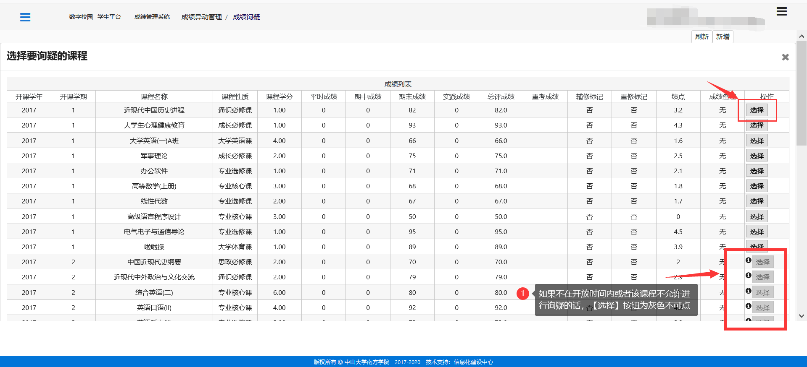
填写申请原因，点击【提交】按钮
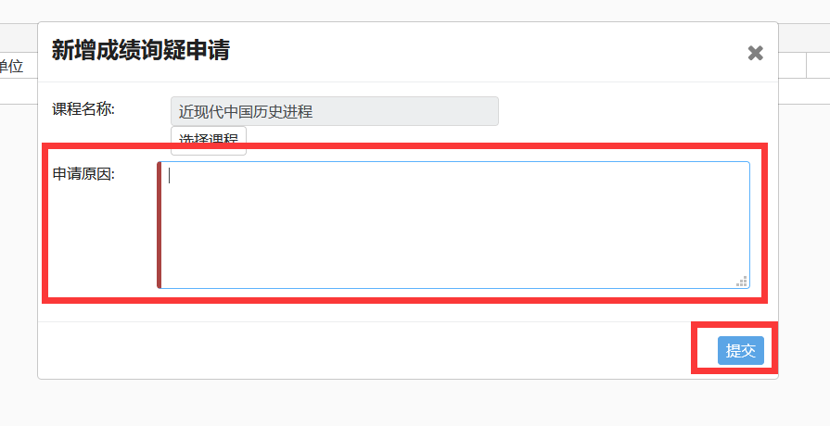

查看成绩询疑申请

功能入口：登录教务系统->成绩管理系统->成绩异动管理->成绩询疑
在成绩询疑开放时间内且课程教学班设置了允许进行成绩询疑的前提下，学生如果对成绩有疑问，可以在该页面发起成绩询疑申请、查看申请信息。
操作说明：
点击【查看】按钮，查看申请详情
